
Komora soudních znalců ČR, Sekce stavebnictví severní Morava 
Ústav oceňování majetku při Ekonomické fakultě VŠB-TU Ostrava

________________________________________________________________________

P O Z V Á N K A
na
20. konferenci

která se koná
ve čtvrtek 31. října 2019
v sále nové auly VŠB-TU Ostrava, 17. listopadu 15/2172, 708 33 Ostrava – Poruba.

Program:
9,00 Prezence
9,30 Zahájení semináře
Úvodní slovo ředitele ÚOM VŠB-TUO a předsedkyně sekce Stavebnictví KSZ ČR
9,45 Oceňování pro účely insolvenčního řízení (Ing. Soňa Krčová, MBA, insolvenční správkyně)
10,30 Přestupky znalců a znaleckých ústavů (JUDr. Miroslav Frýdek, Ph.D., Právnická a Filozofická fakulta Masarykovy univerzity Brno)
12,00 Přestávka
12,30 Novela zákona o znalcích - koncepční změny v novém zákoně, nové povinnosti dle nového zákona, co mají znalci udělat po účinnosti nového zákona, aby nadále mohli vykonávat znaleckou činnost (JUDr. Miroslav Frýdek, Ph.D., Právnická a Filozofická fakulta Masarykovy univerzity Brno)
14,30 Ukončení semináře

Organizátoři neodpovídají za případnou změnu programu.

Vstupné je zdarma pro členy Komory soudních znalců ČR, sekce Stavebnictví severní Morava, stejně jako publikace Úřední oceňování majetku 2019 CERM Brno. Vstup zdarma je také pro posluchače kurzů ÚOM běhu 2018/2019 a osoby delegované Ústavem pro oceňování majetku VŠB – TUO.

Posluchači specializačních studií Oceňování nemovitostí a Oceňování podniků běhu 2018/2019 si vyzvednou (zdarma) publikace Úřední oceňování majetku 2019 CERM Brno v den konání konference při prezenci.

Cena pro všechny ostatní účastníky činí 2500,- Kč, uzávěrka přihlášek 20.10.2019. Při platbě převodem na účet sekce č. 2301189256/2010 do 11.10.2019 bude cena činit 2200,- Kč.

Pro ty, kteří se do 20.10.2019 nepřihlásí na ÚOM, negarantujeme občerstvení. Účastníci delegovaní Ústavem pro oceňování majetku včetně posluchačů se hlásí pouze Ing. Sylvii Želaskové. e-mail. sylvie.zelaskova@vsb.cz

Seznam zúčastněných posluchačů kurzů ÚOM běhu 2018/2019 bude evidován na ÚOM VŠB - TUO.

V Ostravě dne 30.09.2019 Ing. Jana Machová Ing. Vladimír Kulil, Ph.D. předsedkyně sekce Stavebnictví ředitel, v.r.
severní Morava, KSZ ČR Ústavu OM VŠB-TU Ostrava

Místo konání
﻿Nová aula VŠB – TU Ostrava – Poruba,
areál VŠB na ul. 17.listopadu 2172/15, hlavní konferenční sál
GPS: 49.828478,18.162714
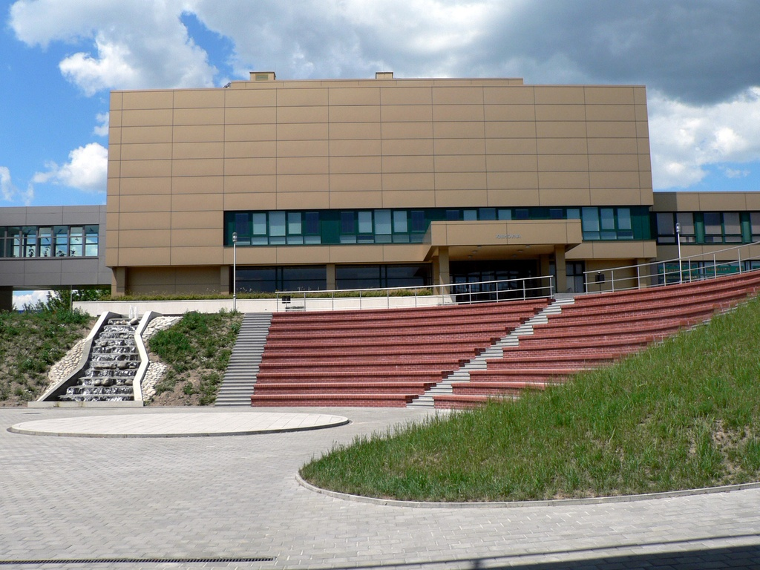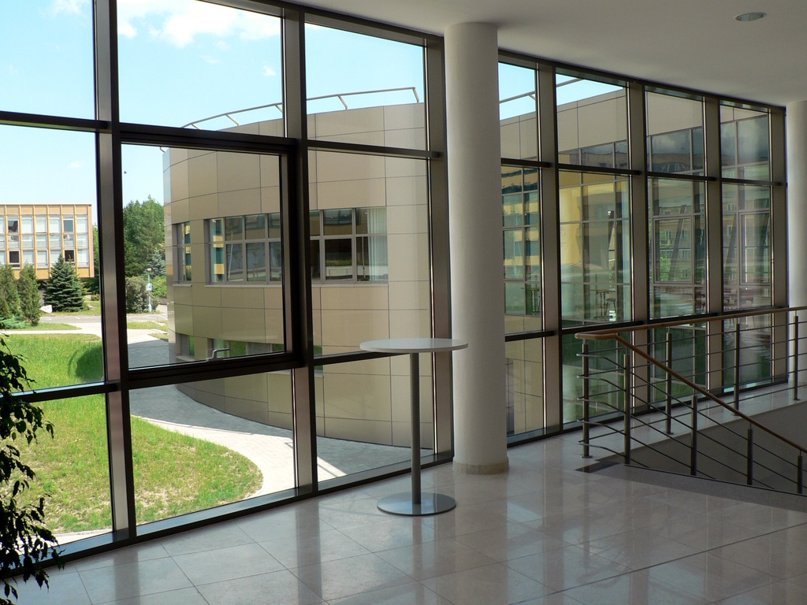
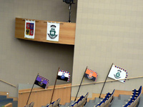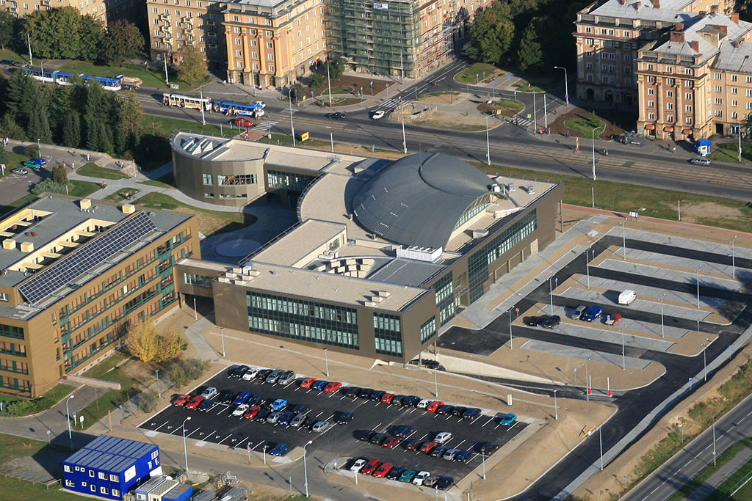
Zdroj: VŠB-TU Ostrava

Veřejná doprava
Zastávka tramvaje č. 7, 8, 9, 17 „Areál VŠB“
(od nádraží ČD Ostrava – Svinov, směr Poruba)

Parkování
Parkoviště VŠB – TUO bezprostředně vedle auly – příjezd z ul. Dr. Slabihoudka
(od Fakultní nemocnice)

Mapa
